Об утверждении Плана по управлению пастбищами и их использованию по Шетскому району на 2021 год
Решение Шетского районного маслихата Карагандинской области от 30 марта 2021 года № 3/29. Зарегистрировано Департаментом юстиции Карагандинской области 1 апреля 2021 года № 6273
В соответствии с Законом Республики Казахстан от 23 января 2001 года "О местном государственном управлении и самоуправлении в Республике Казахстан" и Законом Республики Казахстан от 20 февраля 2017 года "О пастбищах", районный маслихат РЕШИЛ:
1. Утвердить прилагаемый План по управлению пастбищами и их использованию по Шетскому району на 2021 год.
2. Контроль за исполнение настоящего решения возложить на постоянную комиссию районного маслихата по строительству, автотранспорту, коммунальному хозяйству, аграрным вопросам и экологии (Г. Мукушев) и на заместителя акима района М.Жумкину.
3. Настоящее решение вводится в действие по истечении десяти календарных дней после дня его первого официального опубликования.
Cекретарь районного маслихата, председатель сессии | Б. Тулеукулов
Утвержден решением
Шетского районного
маслихата
от 30 марта 2021 года
№ 3/29
План по управлению пастбищами и их использованию по Шетскому району на 2021 год
План по управлению пастбищами и их использованию принимается с учетом:
сведений о состоянии геоботанического обследования пастбищ;
сведений о ветеринарно-санитарных объектах;
данных о количестве гуртов, отар, табунов, сформированных по видам и половозрастным группам сельскохозяйственных животных;
сведений о формировании поголовья сельскохозяйственных животных для выпаса на отгонных пастбищах.
План по управлению пастбищами и их использованию по Шетскому району на 2021 год включает в себя:
1) схему (карту) расположения пастбищ на территории административно-территориальной единицы в разрезе категорий земель, собственников земельных участков и землепользователей на основании правоустанавливающих документов (Приложение 1);
2) приемлемые схемы пастбищеоборотов (Приложение 2);
3) карту с обозначением внешних и внутренних границ и площадей пастбищ, в том числе сезонных, объектов пастбищной инфраструктуры (Приложение 3);
4) схему доступа пастбищепользователей к водоисточникам (озерам, рекам, прудам, копаням, оросительным или обводнительным каналам, трубчатым или шахтным колодцам), составленную согласно норме потребления воды (Приложение 4);
5) схему перераспределения пастбищ для размещения поголовья сельскохозяйственных животных физических и (или) юридических лиц, у которых отсутствуют пастбища, и перемещения его на предоставляемые пастбища (Приложение 5);
6) схему размещения поголовья сельскохозяйственных животных на отгонных пастбищах физических и (или) юридических лиц, не обеспеченных пастбищами, расположенными в Шетском районе (Приложение 6);
7) календарный график по использованию пастбищ, устанавливающий сезонные маршруты выпаса и передвижения сельскохозяйственных животных (Приложение 7);
8) иные требования, необходимые для рационального использования пастбищ в Шетском районе (Приложение 8).
Приложение 1
к Плану по управлению
пастбищами и их использованию
по Шетскому району
на 2021 год
Cхема (карта) расположения пастбищ на территории административно-территориальной единицы в разрезе категорий земель, собственников земельных участков и землепользователей на основании правоустанавливающих документов;

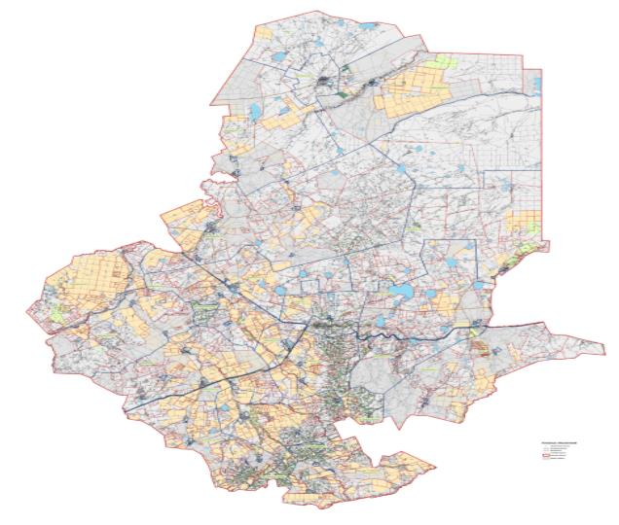

Пастбище по Шетскому району – 2027729 гектар
Приложение 2
к Плану по управлению
пастбищами и их использованию
по Шетскому району
на 2021 год
Приемлемые схемы пастбищеоборотов по Шетскому району

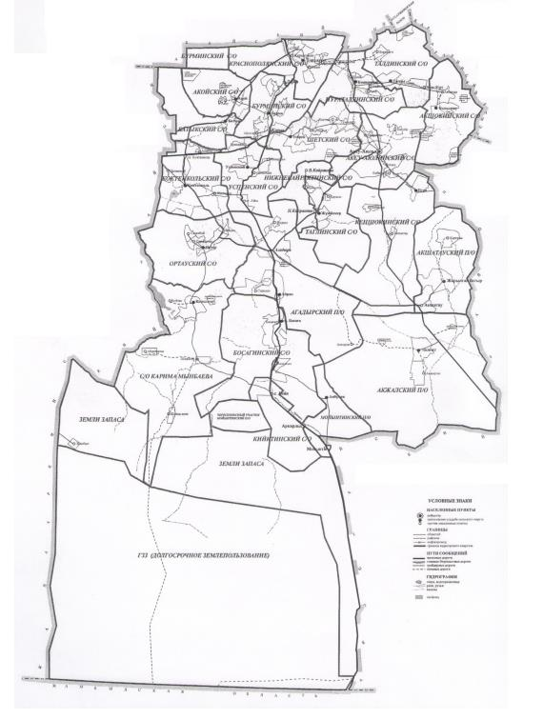

Приложение 3
к Плану по управлению
пастбищами и их использованию
по Шетскому району
на 2021 год
Карта с обозначением внешних и внутренних границ и площадей пастбищ, в том числе сезонных, объектов пастбищной инфраструктуры;

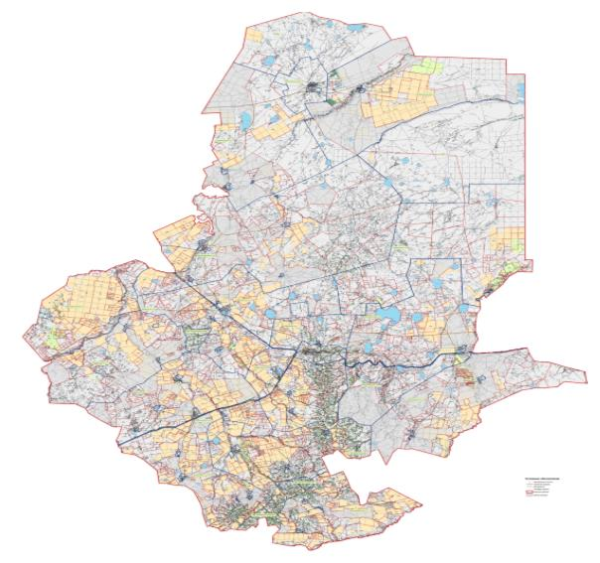

Приложение 4
к Плану по управлению
пастбищами и их использованию
по Шетскому району
на 2021 год
Схема доступа пастбищепользователей к водоисточникам (озерам, рекам, прудам, копаням, оросительным или обводнительным каналам, трубчатым или шахтным колодцам), составленную согласно норме потребления воды;

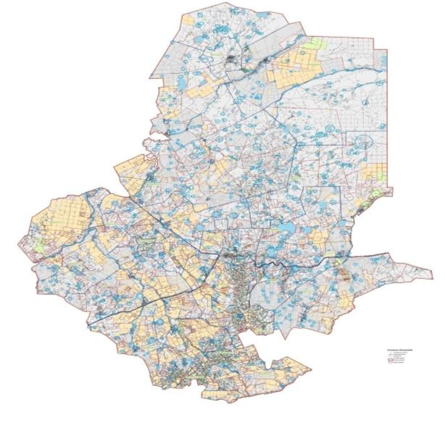

Приложение 5
к Плану по управлению
пастбищами и их использованию
по Шетскому району
на 2021 год
Схема перераспределения пастбищ для размещения поголовья сельскохозяйственных животных физических и (или) юридических лиц, у которых отсутствуют пастбища, и перемещения его на предоставляемые пастбища;

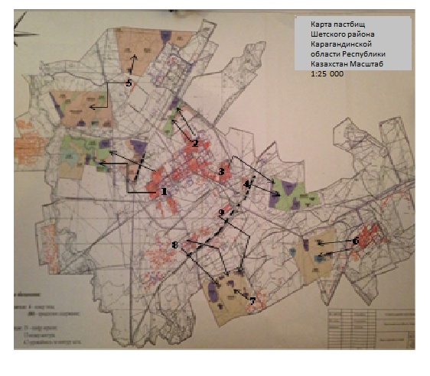

Приложение 6
к Плану по управлению
пастбищами и их использованию
по Шетскому району
на 2021 год
Схема размещения поголовья сельскохозяйственных животных на отгонных пастбищах физических и (или) юридических лиц, не обеспеченных пастбищами, расположенными в Шетском районе;

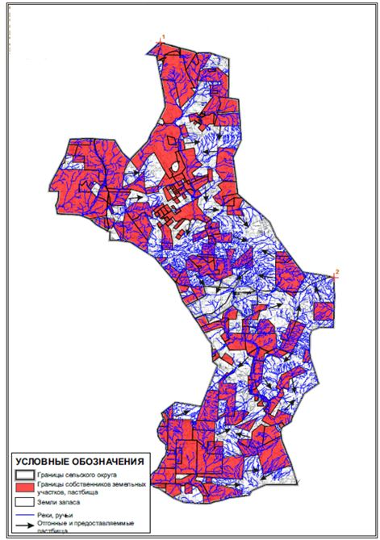

Приложение 7
к Плану по управлению
пастбищами и их использованию
по Шетскому району
на 2021 год
Календарный график по использованию пастбищ, устанавливающий сезонные маршруты выпаса и передвижения сельскохозяйственных животных;
№ п/п | Наименование сельских округов и поселков | Начало сезона | Окончание сезона
1 | Аксу-Аюлинский сельский округ | конец апреля – начало мая | конец октября – начало ноября
2 | Акшокинский сельский округ | конец апреля – начало мая | конец октября – начало ноября
3 | Батыкский сельский округ | конец апреля – начало мая | конец октября – начало ноября
4 | Бурминский сельский округ | конец апреля – начало мая | конец октября – начало ноября
5 | Нураталдинский сельский округ | конец апреля – начало мая | конец октября – начало ноября
6 | Кеншокинский сельский округ | конец апреля – начало мая | конец октября – начало ноября
7 | Красная-поляна сельский округ | конец апреля – начало мая | конец октября – начало ноября
8 | Талдинский сельский округ | конец апреля – начало мая | конец октября – начало ноября
9 | Шетский сельский округ | конец апреля – начало мая | конец октября – начало ноября
10 | Акойский сельский округ | конец апреля – начало мая | конец октября – начало ноября
11 | поселок Агадырь | конец апреля – начало мая | конец октября – начало ноября
12 | поселок Акчатау | конец апреля – начало мая | конец октября – начало ноября
13 | поселок Акжал | конец апреля – начало мая | конец октября – начало ноября
14 | Босагинский сельский округ | конец апреля – начало мая | конец октября – начало ноября
15 | Коктенкольский сельский округ | конец апреля – начало мая | конец октября – начало ноября
16 | Ортауский сельский округ | конец апреля – начало мая | конец октября – начало ноября
17 | Тагилинский сельский округ | конец апреля – начало мая | конец октября – начало ноября
18 | сельский округ имени Карима Мынбаева | конец апреля – начало мая | конец октября – начало ноября
19 | Успенский сельский округ | конец апреля – начало мая | конец октября – начало ноября
20 | Нижний Кайрактинский сельский округ | конец апреля – начало мая | конец октября – начало ноября
21 | поселок Мойынты | конец апреля – начало мая | конец октября – начало ноября
22 | Кииктинский сельский округ | конец апреля – начало мая | конец октября – начало ноября
23 | поселок Сакена Сейфуллина | конец апреля – начало мая | конец октября – начало ноября
24 | поселок Дария | конец апреля – начало мая | конец октября – начало ноября
25 | поселок Жамбыл | конец апреля – начало мая | конец октября – начало ноября
Приложение 8
к Плану по управлению
пастбищами и их использованию
по Шетскому району
на 2021 год
Иные требования, необходимые для рационального использования пастбищ в Шетском районе
Согласно статье 15 Закона Республики Казахстан от 20 февраля 2017 года "О пастбищах", пастбища расположенные в пределах территории поселков и сельских населенных пунктов, находящиеся в государственной собственности, предоставляются для удовлетворения нужд местного населения по содержанию маточного (дойного) поголовья и других сельскохозяйственных животных. Выпас на этих пастбищах других сельскохозяйственных животных допускается только при соблюдении предельно допустимых норм нагрузки на общую площадь пастбищ. Рациональное использование пастбищ сводится к тому, чтобы создать условия для получения высокой продуктивности пастбищ, сохранить ценный состав травостоя в течение длительного времени, обеспечить пастбищными кормами наибольшее количество животных и получить высокий выход животноводческой продукции. При таком важном значении пастбищного содержания скота вопросы рационального содержания пастбищ в высшей степени актуальны, тем более что продуктивность пастбищных угодий при правильном использовании их сильно возрастает. Так применение одной только загонной системы пастьбы дает возможность содержать скот на одной и той же площади на 20-30% больше, а при проведении всей системы рационального использования пастбищ (правильного стравливания травостоя, текущего ухода, введения пастбище оборота, применение загонной системы пастьбы) продуктивность естественных пастбищных угодий увеличивается в 2-3 раза.

© 2012. РГП на ПХВ «Институт законодательства и правовой информации Республики Казахстан» Министерства юстиции Республики Казахстан

